СТИХИ ПРО СНЕГ

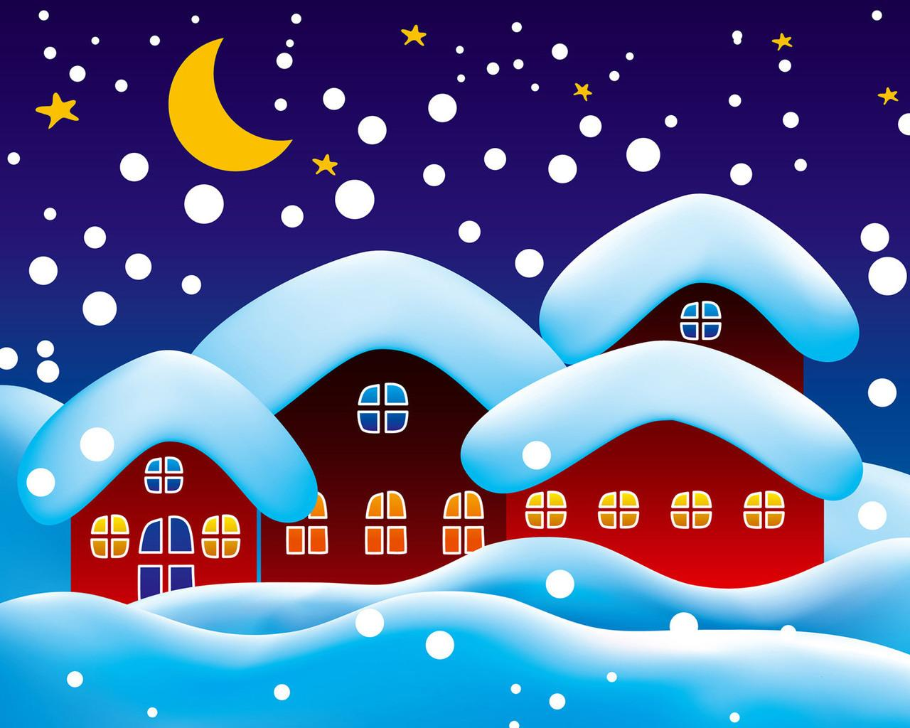
Скрип-скрип-скрип! —
скрипит снежок. —
Выходи во двор, дружок!
Санки быстрые бери,
Нос от стужи береги!

Как обычно в январе
Много снега во дворе,
Но беда невелика —
Слепим мы снеговика!
Т. Второва

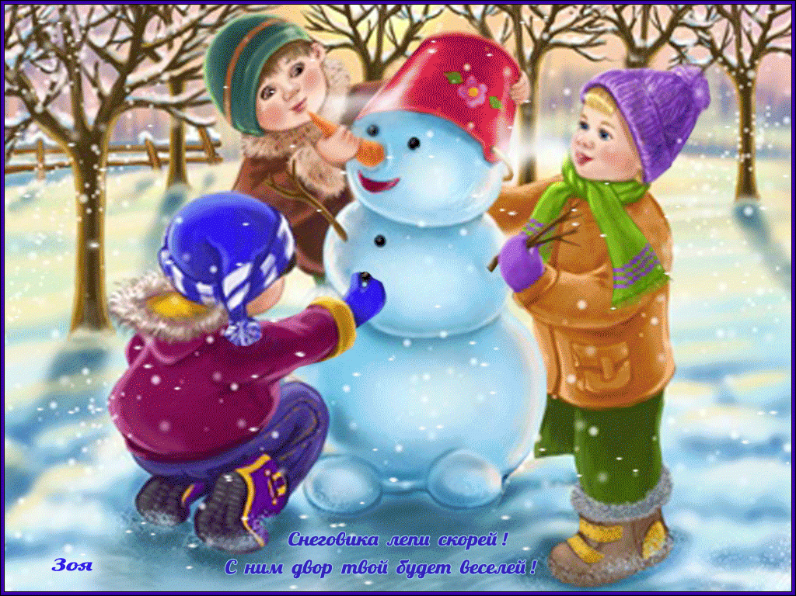
Снег бывает разный:
Чистый, невесомый,
Снег бывает грязный –
Липкий и тяжёлый.
Снег летит пушистый,
Мягкий и приятный,
Снег бывает рыхлый,
Снег бывает ватный.
Первый снег
Первый снег из дому вышел раным-рано поутру.
Он ступал совсем не слышно по асфальту и по крышам,
По осеннему ковру.
М. Бирюкова

Первый снег пушистый, белый,
Как котёнок озорной,
В вышине игру затеял -
С ярко-рыжею листвой:
Щекотал её и шлёпал,
И кружился на ветру;
Таял у оконных стёкол,
Удивляя детвору...
Этим утром, хмурым утром,
Первый снег (я не совру!)
В гости к нам пришёл как будто,
И пришёлся ко двору!..
Е. Скоборева
Был вчера ещё обычный
Тёплый солнечный денёк.
А сегодня непривычно -
Забелел кругом снежок.
Опустился он на крышу,
Заблестел и на земле.
Ты идёшь, шагов не слышно,
Тонут ножки в серебре.
Л. Шмидт
Кто взял санки, кто коньки,
Кто бегом играть в снежки,
Во дворе весёлый смех:
Детям радость – первый снег.
И. Бурсов
Посмотрите-ка, ребята,
Все вокруг покрыла вата!
А в ответ раздался смех:
— Это выпал первый снег.
Не согласна только Люба:
— Это вовсе не снежок —
Дед Мороз почистил зубы –
И рассыпал порошок.
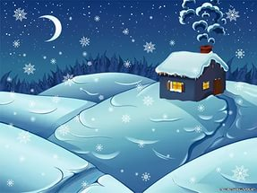 С. Коробко
Первый снег. Раз, два, три.
Шапку, варежки бери.
Поскорее одевайся,
На прогулку собирайся.
А на улице мороз.
Щиплет щёки, щиплет нос!
Мы мороза не боимся,
Мы на санках с горки мчимся!
Разыгралась детвора.
Снегу первому - ура!
Т. Лаврова
В небо выбежала тучка –
Прехорошенькая штучка!
Вся в кудряшках, завитушках,
В белых сахарных веснушках.
Тучку эту все заждались,
А, увидев, рассмеялись.
Неуклюжая, от снега,
Тяжело ей в небе бегать.
Улыбнулась тучка мило,
Всем снежинки подарила.
Мы подставили ладоши –
Первый снег такой хороший!
Т. Гетте
Тает снег в моей ладошке,
На носу собаки Тошки,
На скамейке во дворе,
На асфальтовой дорожке.
Первый снег такой липучий!
Он из сладкой ватной тучи!
Чтобы в этом убедиться,
Я лизнул на всякий случай.
Г. Дядина
Мы сегодня в детский сад,
Собирались быстро,
За окошком снегопад,
Первый, серебристый.
Вот он, белый наш снежок,
Лег на тротуаре.
Раз шажок, еще шажок -
Посмотрите, тает,
И не сделать ничего...
Вдруг сказал Данилка:
"А давайте мы его -
Спрячем в морозилке".
Т. Степанова
Утром рано, вместе с мамой,
Вышла Машенька гулять.
Оглянулась - очень странно,
Город просто не узнать.
Всё покрыто белым-белым,
Чуть искрящимся ковром,
В серебре стоят деревья,
И под белой шапкой дом.
Мама! Мама! Это сказка?
Для меня или для всех?
Может, в лес сбежали краски?
Это, Маша, первый снег!
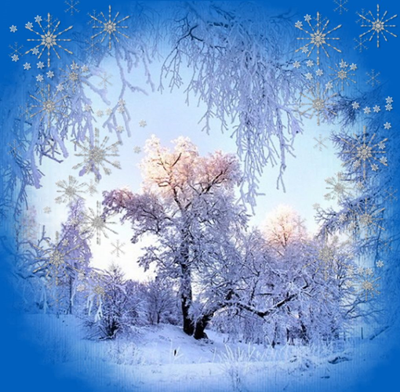 Г. Соренкова

Следы на снегу
А. Кузнецова
Кто рисует на снегу
Длинные цепочки?
Кто расставил на бегу
Крестики и точки?
Это птицы на бегу -
Оставляют на снегу
Тонкие следочки -
Крестики и точки.
Снежок
Николай Некрасов
Снежок порхает, кружится,
На улице бело.
И превратились лужицы -
В холодное стекло.
Где летом пели зяблики,
Сегодня — посмотри! -
Как розовые яблоки,
На ветках снегири.
Снежок изрезан лыжами,
Как мел, скрипуч и сух,
И ловит кошка рыжая
Веселых белых мух.
Снегопад
Валентин Берестов
День настал.
И вдруг стемнело.
Свет зажгли. Глядим в окно.
Снег ложится белый-белый.
Отчего же так темно?
Снежинки
М. Клокова
Снежинки, снежинки -
На щечках у Нинки,
Застряли в косичках,
Висят на ресничках,
Мешают смотреть.
Зажала в ладошку,
Хотела немножко
Снежинки погреть.
Покрепче прижала,
Но что с ними стало?
Какая беда!
Пропали снежинки,
В ладошке у Нинки -
Только одна вода.

За окошком — вьюга,
За окошком — тьма,
Глядя друг на друга,
Спят в снегу дома.
Медвежонок плюшевый
Спит в углу своем,
И в пол-уха слушает
Вьюгу за окном.

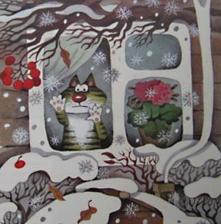

Метель
Кружится и хохочет
Метель под Новый год.
Снег опуститься хочет,
А ветер не дает.
И весело деревьям,
И каждому кусту,
Снежинки, как смешинки,
Танцуют на лету.
Прокофьев Александр
Снежинки
- Кто снежинки делал эти?
За работу кто в ответе?
- Я! - ответил Дед Мороз -
И схватил меня за нос!
Новицкая Галина
Снегопад
Снегопад, снегопад.
Шёл он день и ночь подряд.
Шёл он полем,
Шёл он лесом,
Заглянул и под навесы,
Пухом лёг он на дома,
И мы поняли - зима!
Винокуров

Снежинки
Ёжик смотрит на снежинки:
– Это, – думает, – ежинки…
Белые, колючие и к тому ж – летучие.
Паучок на паутинке тоже смотрит на снежинки:
Ишь, какие смелые, эти мухи белые!
Заяц смотрит на снежинки:
– Это заячьи пушинки…
Видно, заяц – весь в пуху –
Чешет шубу наверху.
Мальчик смотрит на снежинки:
– Это, может быть, смешинки?..
Не поймёт он, почему очень весело ему.
(А. Усачёв)

